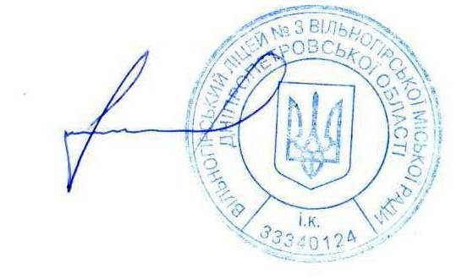
Розклад уроків рівня початкової освіти
на 2024/2025 навчальний рік Сергій КОЦЮБА

Дні  \т | № | 1-А | 1-Б | 2-А | 2-Б | 3-А | 3-Б | 4-А | 4-Б
Понеділок | 1. | ЯДС | ЯДС | ЯДС | Укр.мова | ЯДС | Музика | Укр.чит. | ЯДС
Понеділок | 2. | Математ. | Математ. | Англ.м.ОП | Математ. | Математ. | Математ. | Музика | Фізкульт.
Понеділок | 3. | Фізкульт. | Навч.гр. | Математ. | Укр.чит. | Англ.м.Т/Ш | Укр.чит. | Математ. | Укр.мова
Понеділок | 4. | Навч.гр. | Фізкульт. | Укр.мова | Англ.м.ОП | Укр.чит. | Англ.м.В/Ш | Укр.мова | Математ.
Понеділок | 5. |  |  | Малюван. | Фізкульт. | Малюван. | Малюван. | Праця | Праця
Понеділок | 6.
Вівторок | 1. | Англ.м.Г | ЯДС | Музика | ЯДС | Інформ.Д/А | ЯДС | Фізкульт. | ЯДС
Вівторок | 2. | Математ. | Англ.м.Г | Математ. | Фізкульт. | Математ. | Математ. | Укр.мова | Математ.
Вівторок | 3. | Навч.гр. | Навч.гр. | Укр.чит. | Математ. | Укр.мова | Укр.мова | Математ. | Англ.м Г/В
Вівторок | 4. | Навч.гр. | Навч.гр | Укр.мова | Укр.мова | Фізкульт. | Укр.чит. | Англ.м.Ш/Г | Інформ.А/В
Вівторок | 5. | Малюван. | Математ. | Фізкульт. | Інформ.І/А | Укр.чит. | Фізкульт. | Укр.чит. | Укр.мова
 | 6.
Середа | 1. | ЯДС | Навч.гр. | ЯДС | ЯДС | ЯДС | ЯДС | Англ.м.Ш/Г | ЯДС
Середа | 2. | Навч.гр. | Навч.гр. | Математ. | Математ. | Англ.м.Г/Ш | Математ. | Математ. | Математ.
Середа | 3. | Математ. | Фізкульт. | Інформ.І/А | Музика | Математ. | Англ.м.В/Ш | Укр.мова | Англ.м Г/В
Середа | 4. | Фізкульт. | Математ. | Укр.чит. | Укр.чит. | Укр.мова | Фізкульт. | Інформ.В/А | Укр.мова
Середа | 5. | Навч.гр. | Праця | Читання | Малюван. | Фізкульт. | Укр.мова | ЯДС | Укр.чит.
 | 6. |  |  |  |  | Праця | Праця | Малюван. | Малюван.
Четвер | 1. | Математ. | ЯДС | ЯДС | Укр.чит. | ЯДС | ЯДС | ЯДС | Укр.чит.
Четвер | 2. | Музика | Англ.м.Г | Англ.м.ОП | Математ. | Математ. | Англ.м.В/Ш | Фізкульт. | Математ.
Четвер | 3. | Англ.м.Г | Математ. | Математ. | Англ.м.ОП | Англ.м.Г/Ш | Математ. | Математ.. | Фізкульт.
Четвер | 4. | Навч.гр. | Музика | Фізкульт. | Укр.мова | Укр.мов. | Укр.мова | Укр.мова | Укр.мова
Четвер | 5. |  | Малюван. | Укр.чит. | Фізкульт. | Укр.чит. | Укр.чит. | Укр.чит. | Музика
 | 6.
П’ятниця | 1. | ЯДС | Навч.гр. | Фізкульт. | ЯДС | Музика | Інформ.В/А | ЯДС | Укр.чит.
П’ятниця | 2. | Математ. | Навч.гр. | Укр.чит. | Математ. | Математ. | Математ. | Фізкульт. | Англ.м Г/В
П’ятниця | 3. | Фізкульт. | Математ. | Англ.м.ОП | Укр.мова | Укр.мова | Укр.мова | Математ. | Математ.
П’ятниця | 4. | Навч.гр. | Фізкульт. | Математ. | Праця | Фізкульт. | Укр.чит. | Англ.м.Ш/Г | Укр.мова
П’ятниця | 5. | Праця |  | Укр.мова | Англ.м.ОП | Укр.чит. | Фізкульт. | Укр.чит. | Фізкульт.

